Выполнил:

Студент 1 курса

Группы 18ПМИ-2

Мусатов Антон

**Отчет о лабораторной работе номер 2  
«Полиномиальная аппроксимация функций»  
Вариант 8**

*Задание:*

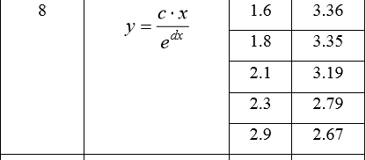

*Линеаризованная форма:*

=> => ); =>

1. Файл **task1.xlsx**

2,3. Функция описана в **phi.m**, а скрипт, строящий график и считающий погрешности в **script_lab.m**

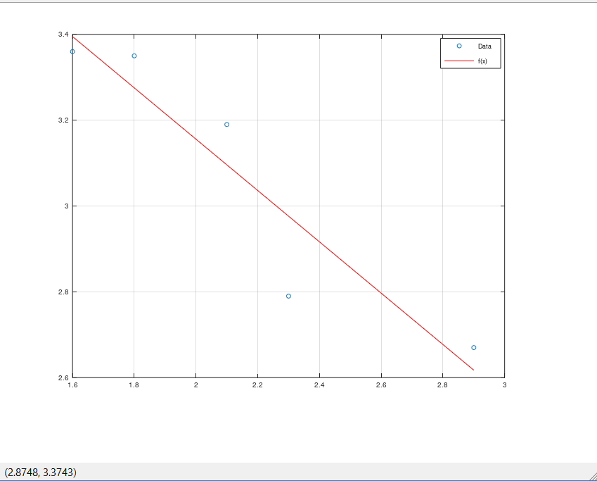

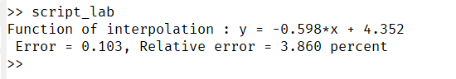

Как видно из скриншотов, мы получили функцию $f\left(x\right)= -0.598x+4.352$, что совпадает с функцией, полученной при выполнении первого задания.

Проверка модели на адекватность:

*Абсолютная среднеквадратическая погрешность: $ε=0.103$*

*Максимальная относительная погрешность: $δ=3.86 \%$*

4,5. 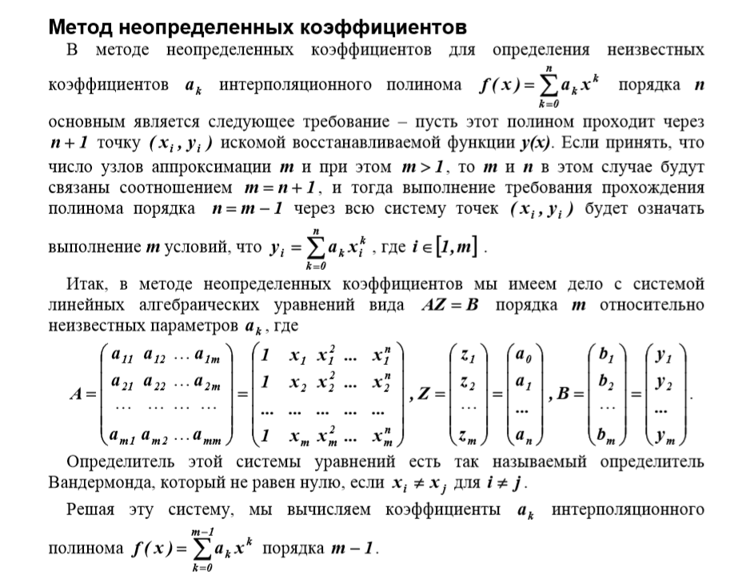

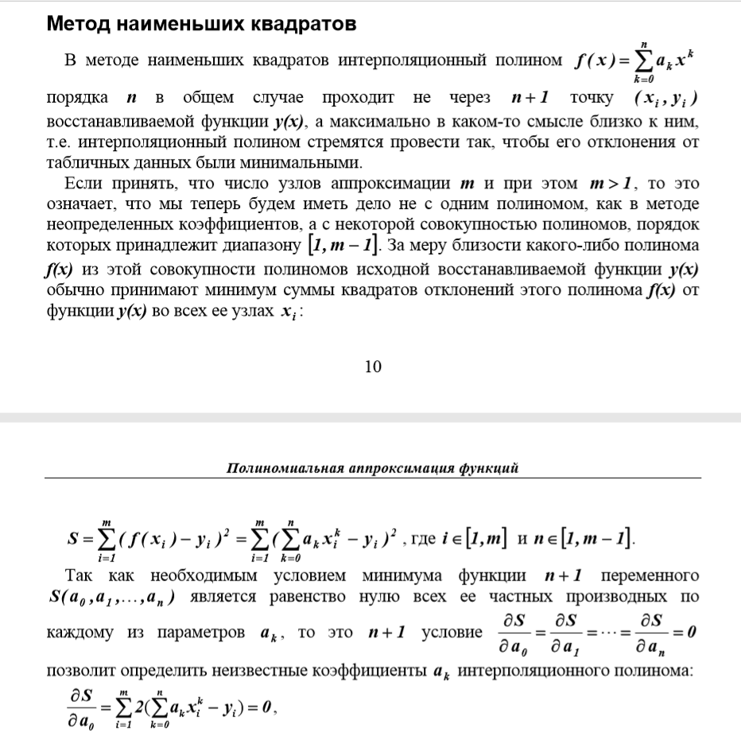

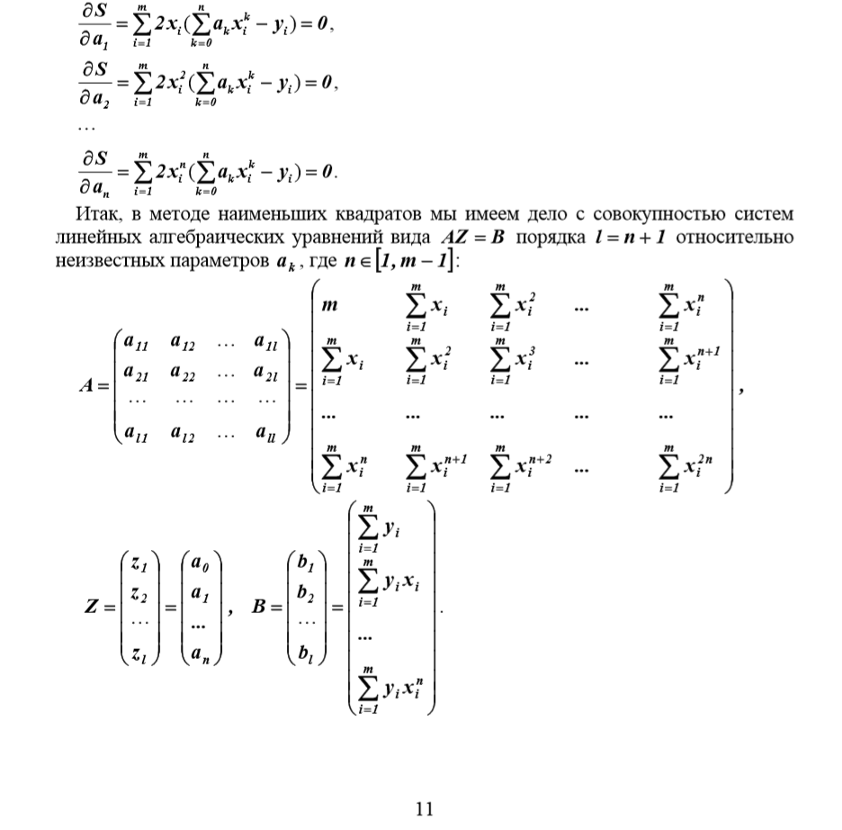

Метод неопределенных коэффициентов реализован в файле **Method1.m**, скрипт к этому методу **script_test_1.m**

Метод наименьших квадратов аналогично в **Method2.m** и проверка в **script_test_2.m**